**KELOMPOK:**

Moh. Naufal Faqih 10222044

Firman Firdaus 10222033

**EVALUASI MODEL REGRESI MULTIPLE LINEAR STUDI KASUS *STUDENT PERFORMANCE***

1. Dataset diambil dari: https://www.kaggle.com/datasets/nikhil7280/student-performance-multiple-linear-regression

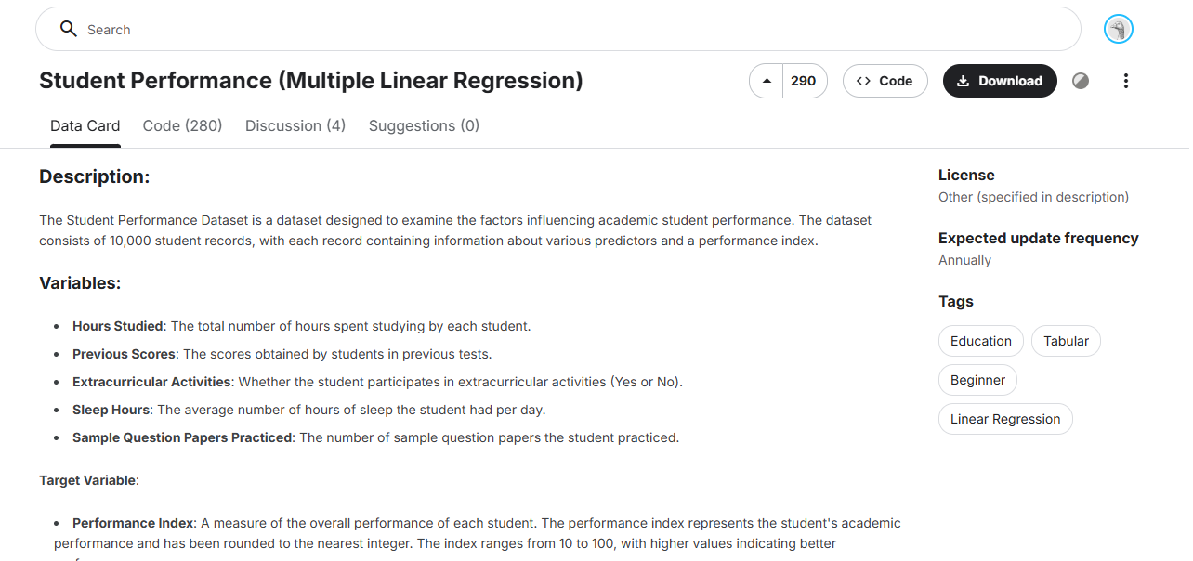

1. Mengidentifikasi Kolom Numerik dan Kategorikal

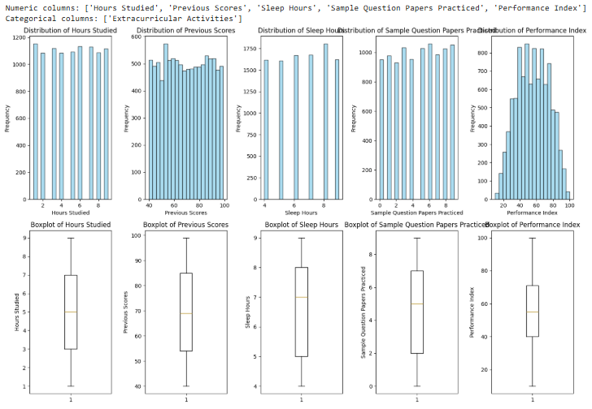

1. Melakukan Encoding Terhadap Nilai Kategorikal

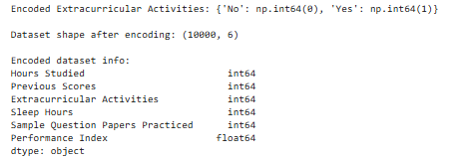

1. Membagi Dataset Menjadi Data Training dan Testing

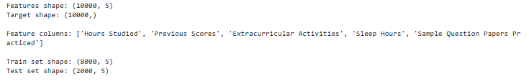

1. Menerapkan Feature Scalling



1. Melatih dan Mengevaluasi Pada Beberapa Model

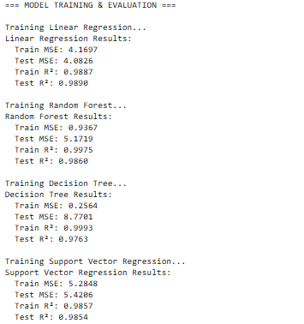

1. Perbandingan dari Berbagai Hasil Metrik Evaluasi Beberapa Model

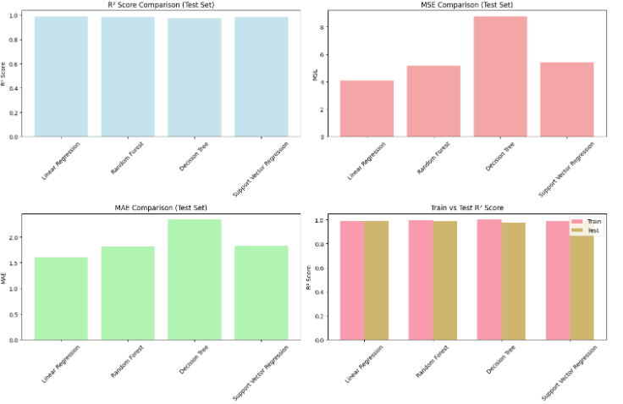

1. Model dengan Hasil Evaluasi Terbaik

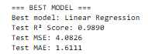

1. Visualisasi Data Hasil Evaluasi Model Terbaik

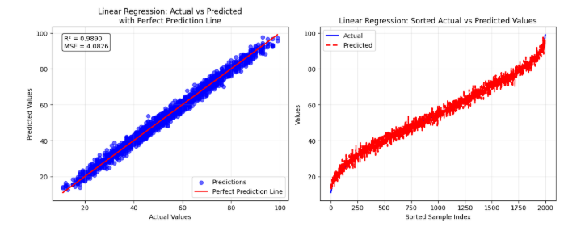

**Kesimpulan**

Model regresi linier berganda yang diterapkan pada dataset student performance menunjukkan hasil yang cukup baik dalam memprediksi nilai *Performance Index* berdasarkan beberapa fitur seperti jam belajar, nilai sebelumnya, aktivitas ekstrakurikuler, jam tidur, dan jumlah latihan soal. Evaluasi model dilakukan menggunakan metrik *R²* dan *Mean Squared Error* (MSE) pada data uji, di mana nilai R² menunjukkan bahwa model mampu menjelaskan proporsi variabilitas target dengan cukup baik. Visualisasi antara nilai aktual dan prediksi memperlihatkan bahwa hasil prediksi model cukup mendekati kenyataan. Selain itu, analisis koefisien menunjukkan pengaruh relatif masing-masing fitur terhadap performa akademik siswa, yang dapat dijadikan wawasan tambahan dalam pengambilan keputusan. Secara keseluruhan, model ini memberikan hasil yang memuaskan dan dapat dijadikan baseline yang baik sebelum mencoba pendekatan model prediktif yang lebih kompleks.